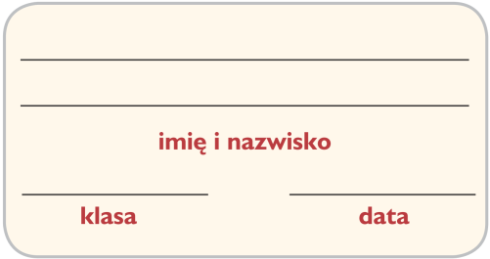
Karta pracy
Lekcja 24. Śpiewajmy razem – chór

1. Wstaw wyrazy z ramki w odpowiednie miejsca w tekście.
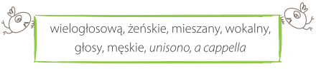
Chór to duży zespół ____________________. Osoby wchodzące w skład chóru śpiewają muzykę ____________________. Mogą wykonywać ją na wiele sposobów, na przykład ____________________ lub na różne ____________________, z towarzyszeniem muzyki granej na instrumencie lub bez akompaniamentu, czyli ____________________. Chóry, podobnie jak głosy wokalne, dzielą się na ____________________, ____________________ i dziecięce. Jeżeli zespół tworzą zarówno kobiety, jak i mężczyźni, jest to chór ____________________
2. Uzupełnij schemat nazwami rodzajów chórów.

3. Rozwiąż krzyżówkę, a następnie wyjaśnij znaczenie otrzymanego hasła.
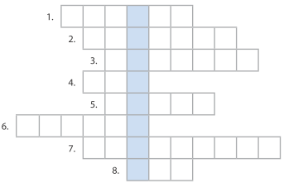
1. Grupa śpiewających lub grających artystów.
2. Włoskie określenie oznaczające wykonywanie tej samej melodii przez co najmniej dwie osoby.
3. Pojedynczy wykonawca muzyki.
4. Najniższy głos męski.
5. Najwyższy głos męski.
6. Najwyższy głos kobiecy.
7. Inaczej: piosenkarz.
8. Najniższy głos kobiecy.
Hasło: ___________________________________________________________________

